LAPORAN RESMI

PRAKTIKUM DESIGN WEB

**MODUL VI**

**TAILWIND CSS SEKOLAH KODING**



**NIM : 21104410077**

**NAMA : ARNI NAZIRA**

**JURUSAN : TEKNIK INFORMATIKA**

**KELAS : TI P2K 2021**

**TGL. PRAKTEK : 16 Januari 2023**

**JURUSAN TEKNIK INFORMATIKA**

**FAKULTAS TEKNOLOGI INFORMASI**

**UNIVERSITAS ISLAM BALITAR**

**2023**

LEMBAR PERSETUJUAN

**MODUL VI**

**TAILWIND CSS SEKOLAH KODING**

**NIM : 21104410077**

**NAMA : ARNI NAZIRA**

**JURUSAN : TEKNIK INFORMATIKA**

**KELAS : TI P2K 2021**

**TGL. PRAKTEK : 16 Januari 2023**

**Disetujui**

**Blitar, 16 Januari 2023**

**Dosen**

**Mohammad Faried Rahmat, S.ST., M.Tr.T**

**NIDN.**

**PERKENALAN TAILWIND CSS**

Tailwind CSS adalah salah satu CSS framework yang menawarkan sesuatu yang cukup baru, cukup fresh secara konsep, dan cukup menantang beberapa kebiasaan kita. Tailwind css dibuat oleh Adam Wathan yang cukup populer di kalangan laravel. Ia pernah membuat course-course, seperti refactoring collection, test driven laravel, dll. Kali ini cukup berbeda, ia membuat Tailwind CSS yang areanya berada di bagian front end atau CSS.

Sebelumnya kita pernah mengenal seperti bootstrap, bulma, dan beberapa framework CSS lain yang secara konsep itu-itu saja, kali ini Tailwind CSS benar-benar berbeda. Apa perbedaannya? Ia menyebutnya ‘A utility-first CSS framework, dimana kita akan menggunakan nama kelas yang sangat mirip dengan nama asli dari property CSS-nya itu sendiri, seperti ketika kita mau membuat text menjadi besar bisa menuliskan ‘text-lg’, atau jika ingin mengubah warnanya bisa menuliskan ‘text-(warnanya)-(gradiasinya)’, atau ingin membuat output bulatan meggunakan ‘rounded’. Jadi penggunaan Tailwind CSS akan terasa ketika kita mengetik, yaitu akan cukup intuitif (tidak perlu mengenal atau menghafal nama baru), tetapi secara konsep sedikit tertantang kebiasaannya.

**INSTALL DAN SETUP TAILWIND**

1. Baca dokumentasinya.
2. Install menggunakan PostCSS Plugin.

* Install Tailwind CSS
* Install PostCSS
* Install Autoprefixer

1. Init npm untuk membuat file package.json





1. Install postcss-nya (npm install -D tailwindcss postcss autoprefixer)

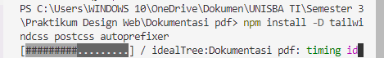

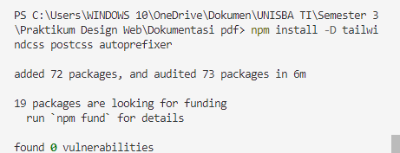



1. Buat file ‘postcss.config.js’

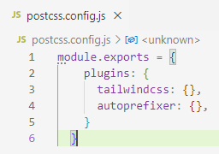

1. Tuliskan ‘npx tailwindcss init’ untuk membuat file ‘tailwind.config.js’

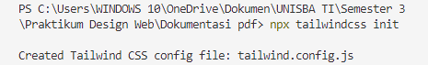



1. Isi seperti berikut ini pada content.



Gunanya untuk mengoptimisasi kalau ada file-file yang tidak kita pakai bisa dihilangkan disini.

1. Buat file di dalam folder src. Isikan seperti dibawah ini.



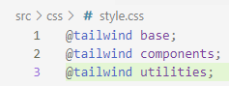

1. Pada aslinya, ketika membuat index.html, kita tidak akan langsung memanggil pada file tersebut. Tetapi kita akan menggunakan perantara, seperti dibawah ini.

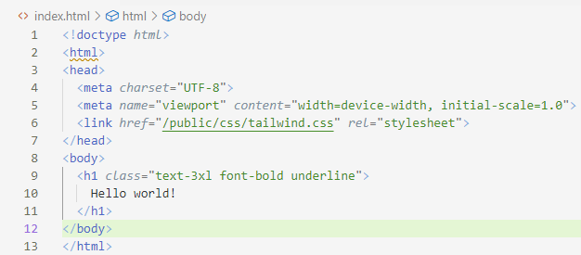

Diambil dari folder public, dengan file tailwind.css. Kita akan mengconvert file style.css ke dalam folder public, lalu folder css dengan nama tailwind.css. Karena nanti kita harus mengcompile “isi dari tailwind css-nya”.

1. Pada package.json ganti bagian script-nya.



Build merupakan nama comment-nya. Selanjutnya ada sumber filenya, diambil dari folder src, lalu folder css dengan nama style.css. Lalu outputnya akan dikeluarkan ke folder public, lalu folder css dengan nama tailwind.css.

1. Selanjutnya ketikkan npm run dev pada terminal.

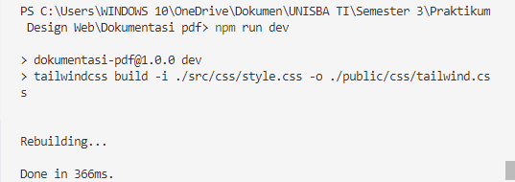

Ini akan membuat folder public dengan isi folder css dan isinya file tailwind.css



Tambahan :

Kalau kita menggunakan Visual Studio Code, TailwindCSS mempunyai IntelliSense yang merupakan plugin atau eksestensi untuk memberikan tambahan informasi ketika kita akan mengetik nama css dari TailwindCSS-nya.

**MEMBUAT HOMEPAGE SEKOLAHKODING**

Sebelum membuat sesuatu dengan Tailwind CSS, sangat disarankan untuk melihat sekilas apa saja yang ditawarkan oleh Tailwind CSS secara konsep dan untuk membuat kita lebih familiar meskipun tidak harus dihafalkan.

Kita akan coba membuat halaman homepage dari sekolah koding.

Siapkan elemen html-nya seperti dibawah ini.

|  |
| --- |
| Jangan lupa!  Kalau teman-teman mau tau, nama yang mau dicari, bisa di klik ctrl+k di browser tailwindcss. Misal container, maka documentastion-nya akan memperlihatkan dengan lengkap, apa fungsi dari container ini, atau apa saja opsi-opsi yang bisa kita masukkan. |

Source:

|  |
| --- |
| <!doctype *html*>  <html *lang*="en">  <head>    <meta *charset*="UTF-8">    <meta *name*="viewport" *content*="width=device-width, initial-scale=1.0">    <link *href*="/public/css/tailwind.css" *rel*="stylesheet">    <title>Document</title>  </head>  <body>    <div *class*="container mx-auto">      <nav *class*="flex items-center justify-between mt-10">        <div *class*="flex items-center">          <img *src*="https://sekolahkoding.com/img/logo.png" *width*="50" *alt*="">          <input *type*="search" *class*="bg-gray-200 ml-5 py-1">        </div>        <div>          <a *class*="ml-2 text-blue-900" *href*=""> Belajar</a>          <a *class*="ml-2 text-blue-900" *href*=""> Nongkrong</a>          <a *class*="ml-2 text-blue-900" *href*=""> Login</a>        </div>      </nav>      <section *class*="flex mt-10">        <div *class*="text-center w-4/6 p-2">          <img *class*="block mx-auto" *src*="https://sekolahkoding.com/img/hero/computer.png" *width*="250" *alt*="">          <h1 *class*="text-4xl my-2">Belajar Programming, <br>            Mulai dari Nol</h1>          <h2 *class*="text-gray-400">            Belajar membuat website dan aplikasi. Bingung mulai dari mana? Tenang, mari bergabung bersama 100 ribu+ teman lainnya.            Mau bekerja sebagai programmer atau membuat karya, kamu juga bisa!          </h2>        </div>        <div *class*="shadow-md text-center p-5 w-2/6">          <p *class*="text-xs"> Daftar dengan: </p>          <div *class*="flex justify-around my-2">            <a *class*="text-sm text-white py-1 px-6 rounded-md bg-red-400" *href*="">Google</a>            <a *class*="text-sm text-white py-1 px-6 rounded-md bg-gray-800" *href*="">Github</a>            <a *class*="text-sm text-white py-1 px-6 rounded-md bg-blue-500" *href*="">Twitter</a>          </div>          <p *class*="text-xs"> atau daftar dengan email: </p>          <form *action*="" *class*="text-left my-2">            <div *class*="bg-gray-100 rounded-md p-2 px-4 mb-2">              <label *class*="block text-gray-500" *for*="username">Username</label>              <input *class*="bg-transparent w-full text-xl" *type*="text" *name*="" *id*="username">            </div>            <div *class*="bg-gray-100 rounded-md p-2 px-4 mb-2">              <label *class*="block text-gray-500" *for*="email">E-mail</label>              <input *class*="bg-transparent w-full text-xl" *type*="text" *name*="" *id*="email">            </div>            <div *class*="bg-gray-100 rounded-md p-2 px-4 mb-2">              <label *class*="block text-gray-500" *for*="password">Password</label>              <input *class*="bg-transparent w-full text-xl" *type*="text" *name*="" *id*="password">            </div>            <button *class*="mt-2 w-full text-center bg-blue-600 text-white py-2 text-lg rounded-md">Daftar</button>            <p *class*="mt-3 text-xs text-center">Dengan mendaftar, kamu setuju              dengan syarat dan ketentuan kami</p>          </form>        </div>      </section>    </div>  </body>  </html> |

Output:

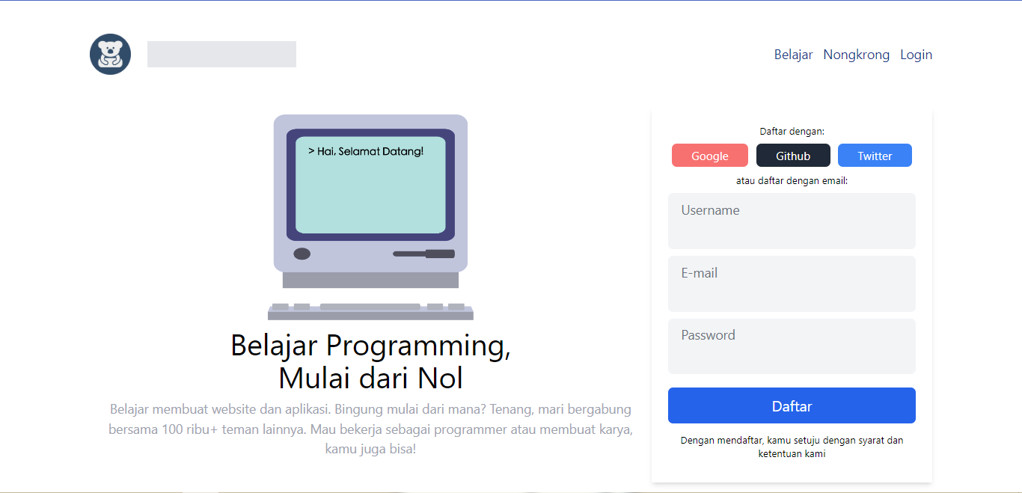

Nah, diatas merupakan remake dari homepage website sekolah koding, masih ada sedikit perbedaan, secara lebar bisa disesuaikan tapi secara struktur sudah sangat-sangat mirip.

**RESPONSIVE, HOVER DAN EFEK LAIN**

Jika kita melihat website di ukuran yang lebih kecil, maka belum beraturan. Karena memang belum ditambahkan responsive pada website ini.

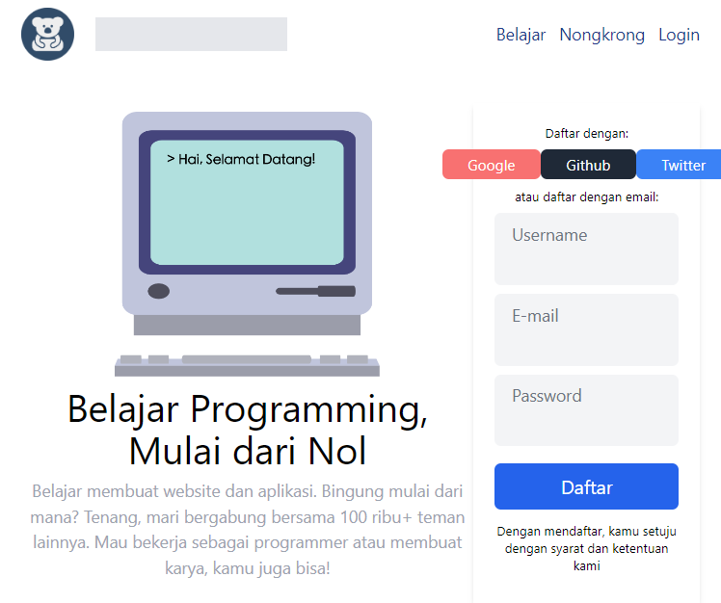

Seperti diatas, tentu bukan itu yang kita inginkan. Lihat konsep responsive pada website Tailwind CSS. Kita bisa menambahkan prefix seperti md: lg:, biasanya pada keadaan-keadaan tertentu di Tailwind untuk membuat sesuatu lebih detail pada kasus ini, seperti mengatur ukurannya.

* **Responsive**

Source:

|  |
| --- |
| <!doctype *html*>  <html *lang*="en">  <head>    <meta *charset*="UTF-8">    <meta *name*="viewport" *content*="width=device-width, initial-scale=1.0">    <link *href*="/public/css/tailwind.css" *rel*="stylesheet">    <title>Document</title>  </head>  <body>    <div *class*="container mx-auto">      <nav *class*="md:flex items-center justify-between mt-10">        <div *class*="flex items-center">          <img *src*="https://sekolahkoding.com/img/logo.png" *width*="50" *alt*="">          <input *type*="search" *class*="bg-gray-200 ml-5 py-1">        </div>        <div>          <a *class*="ml-2 text-blue-900" *href*=""> Belajar</a>          <a *class*="ml-2 text-blue-900" *href*=""> Nongkrong</a>          <a *class*="ml-2 text-blue-900" *href*=""> Login</a>        </div>      </nav>      <section *class*="md:flex mt-10">        <div *class*="text-center md:w-4/6 p-2">          <img *class*="block mx-auto" *src*="https://sekolahkoding.com/img/hero/computer.png" *width*="250" *alt*="">          <h1 *class*="text-4xl my-2">Belajar Programming, <br>            Mulai dari Nol</h1>          <h2 *class*="text-gray-400">            Belajar membuat website dan aplikasi. Bingung mulai dari mana? Tenang, mari bergabung bersama 100 ribu+ teman lainnya.            Mau bekerja sebagai programmer atau membuat karya, kamu juga bisa!          </h2>        </div>        <div *class*="shadow-md text-center p-5 md:w-2/6">          <p *class*="text-xs"> Daftar dengan: </p>          <div *class*="flex justify-around my-2">            <a *class*="text-sm text-white py-1 px-6 rounded-md bg-red-400" *href*="">Google</a>            <a *class*="text-sm text-white py-1 px-6 rounded-md bg-gray-800" *href*="">Github</a>            <a *class*="text-sm text-white py-1 px-6 rounded-md bg-blue-500" *href*="">Twitter</a>          </div>          <p *class*="text-xs"> atau daftar dengan email: </p>          <form *action*="" *class*="text-left my-2">            <div *class*="bg-gray-100 rounded-md p-2 px-4 mb-2">              <label *class*="block text-gray-500" *for*="username">Username</label>              <input *class*="bg-transparent w-full text-xl" *type*="text" *name*="" *id*="username">            </div>            <div *class*="bg-gray-100 rounded-md p-2 px-4 mb-2">              <label *class*="block text-gray-500" *for*="email">E-mail</label>              <input *class*="bg-transparent w-full text-xl" *type*="text" *name*="" *id*="email">            </div>            <div *class*="bg-gray-100 rounded-md p-2 px-4 mb-2">              <label *class*="block text-gray-500" *for*="password">Password</label>              <input *class*="bg-transparent w-full text-xl" *type*="text" *name*="" *id*="password">            </div>            <button *class*="mt-2 w-full text-center bg-blue-600 text-white py-2 text-lg rounded-md">Daftar</button>            <p *class*="mt-3 text-xs text-center">Dengan mendaftar, kamu setuju              dengan syarat dan ketentuan kami</p>          </form>        </div>      </section>    </div>  </body>  </html> |

Output:

Jika dikecilkan:

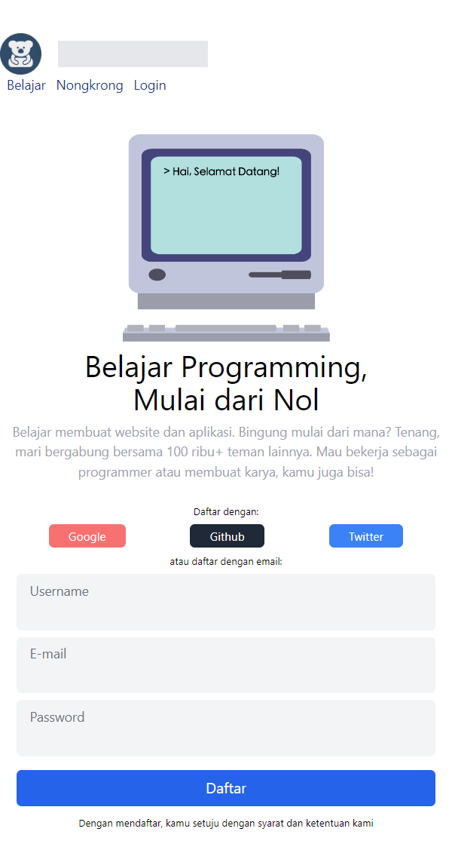

Jika diperbesar:

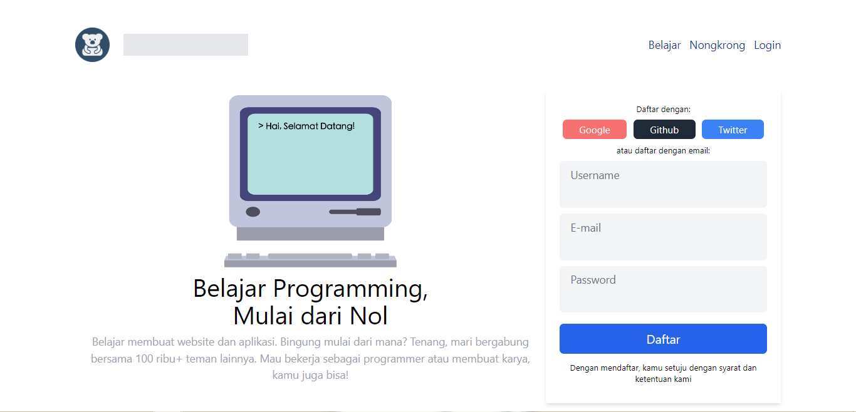

* **Hover**

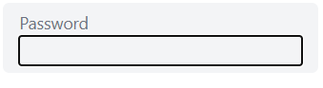

Menjadi:

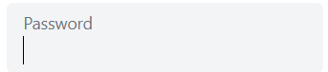

Source:

|  |
| --- |
| <!doctype *html*>  <html *lang*="en">  <head>    <meta *charset*="UTF-8">    <meta *name*="viewport" *content*="width=device-width, initial-scale=1.0">    <link *href*="/public/css/tailwind.css" *rel*="stylesheet">    <title>Document</title>  </head>  <body>    <div *class*="container mx-auto">      <nav *class*="md:flex items-center justify-between mt-10">        <div *class*="flex items-center">          <img *src*="https://sekolahkoding.com/img/logo.png" *width*="50" *alt*="">          <input *type*="search" *class*="bg-gray-200 ml-5 py-1">        </div>        <div>          <a *class*="ml-2 text-blue-900" *href*=""> Belajar</a>          <a *class*="ml-2 text-blue-900" *href*=""> Nongkrong</a>          <a *class*="ml-2 text-blue-900" *href*=""> Login</a>        </div>      </nav>      <section *class*="md:flex mt-10">        <div *class*="text-center md:w-4/6 p-2">          <img *class*="block mx-auto" *src*="https://sekolahkoding.com/img/hero/computer.png" *width*="250" *alt*="">          <h1 *class*="text-4xl my-2">Belajar Programming, <br>            Mulai dari Nol</h1>          <h2 *class*="text-gray-400">            Belajar membuat website dan aplikasi. Bingung mulai dari mana? Tenang, mari bergabung bersama 100 ribu+ teman lainnya.            Mau bekerja sebagai programmer atau membuat karya, kamu juga bisa!          </h2>        </div>        <div *class*="shadow-md text-center p-5 md:w-2/6">          <p *class*="text-xs"> Daftar dengan: </p>          <div *class*="flex justify-around my-2">            <a *class*="text-sm text-white py-1 px-6 rounded-md bg-red-400 hover:bg-red-500" *href*="">Google</a>            <a *class*="text-sm text-white py-1 px-6 rounded-md bg-gray-800 hover:bg-gray-900" *href*="">Github</a>            <a *class*="text-sm text-white py-1 px-6 rounded-md bg-blue-500 hover:bg-blue-600" *href*="">Twitter</a>          </div>          <p *class*="text-xs"> atau daftar dengan email: </p>          <form *action*="" *class*="text-left my-2">            <div *class*="bg-gray-100 rounded-md p-2 px-4 mb-2">              <label *class*="block text-gray-500" *for*="username">Username</label>              <input *class*="bg-transparent w-full text-xl focus:outline-none" *type*="text" *name*="" *id*="username">            </div>            <div *class*="bg-gray-100 rounded-md p-2 px-4 mb-2">              <label *class*="block text-gray-500" *for*="email">E-mail</label>              <input *class*="bg-transparent w-full text-xl focus:outline-none" *type*="text" *name*="" *id*="email">            </div>            <div *class*="bg-gray-100 rounded-md p-2 px-4 mb-2">              <label *class*="block text-gray-500" *for*="password">Password</label>              <input *class*="bg-transparent w-full text-xl focus:outline-none" *type*="text" *name*="" *id*="password">            </div>            <button *class*="mt-2 w-full text-center bg-blue-600 text-white py-2 text-lg rounded-md">Daftar</button>            <p *class*="mt-3 text-xs text-center">Dengan mendaftar, kamu setuju              dengan syarat dan ketentuan kami</p>          </form>        </div>      </section>    </div>  </body>  </html> |

Output:

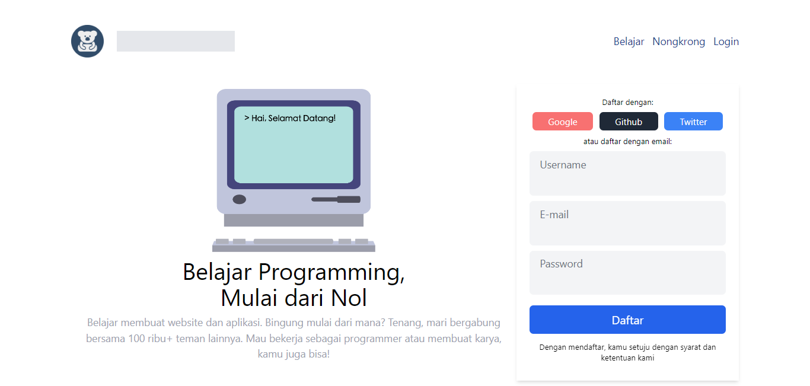

**KUSTOMISASI TAILWIND**

Mungkin, pada suatu saat nanti kita akan bertemu kasus dimana tailwind tidak memprofit langsung apa yang kita ingin buat. Tenang saja, di dokumentasi sendiri kita bisa melihat ada yang namanya customization (untuk membuat sesuatu sesuai keinginan kita atau seperti menulis CSS biasa). Untuk menggunakannya secara khusus, kita bisa mengintegrasikannya dengan sistem kustomisasi yang ada pada tailwind itu sendiri. Ada banyak yang bisa kita kustom, sebagai contoh mungkin yang cukup umum untuk membuat color. Kita bisa masuk ke tailwind.config.js.

|  |
| --- |
| */** @type* **{import('tailwindcss').Config}** *\*/*  module.exports = {    content: [      './src/css/**/*.{html,js}',      './public/css/**/*.{html,js}',      './index.html'    ],    theme: {      colors: {  *// Configure your color palette here*      },      extend: {},    },    plugins: [],  } |

Contoh:

|  |
| --- |
| theme: {      extend: {        colors: {          skcolor: {            default: '#7B99B9',            dark: '#517dad'          }        },      },  }, |

Selanjutnya komen ‘npm run dev’ pada terminal. Maka seharusnya ketika kita sudah melakukan ini, ketika kita ingin mencoba menggunakan skcolor (dibagian submit).

|  |
| --- |
| <button *class*="mt-2 w-full text-center bg-skcolor-default hover:bg-skcolor-dark text-white py-2 text-lg rounded-md">     Daftar  </button> |

Output:

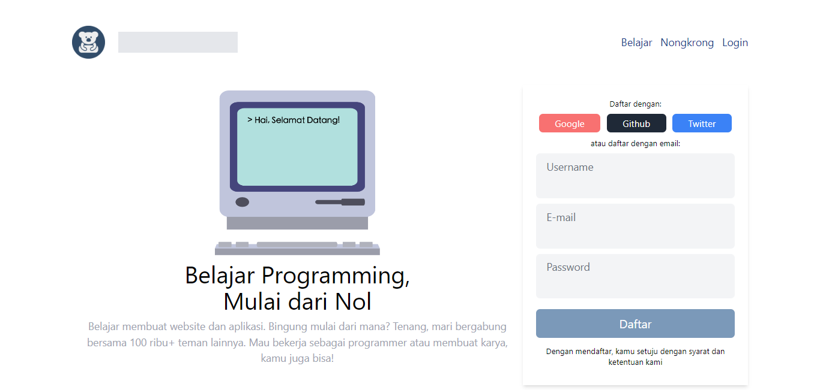

Untuk kustomisasinya, bukan hanya pada color, namun bisa juga pada spacing, variants, dll.

**FUNGSI APPLY TAILWIND**

Salah satu dilema yang akan kita temui, ketika semakin banyak menggunakan tailwind mungkin file html nya akan menjadi “sulit dibaca”. Tapi memang hal itu merupakan resiko ketika kita menggunakan tailwind. Tapi kita bisa membuat beberapa hal, yaitu membuat dia dalam sebuah komponen. Mungkin akan lebih cocok kalau kita sudah memainkan komponen-komponen dari javascript, entah itu pakai view, react, atau yang lainnya tentu kita akan familiar dengan sistem komponennya.

Ada cara lain juga, yang pasti kita tidak akan menggunakan nama-nama CSS seperti sebelumnya apalagi yang spesifik tidak disarankan. Ada fungsi lainnya atau directive, kita bisa memberikan dia nama, misalnya membuat button ada beberapa styling yang kita inginkan. Kita bisa menambahkan di style menyambungkannya dengan nama kelas seperti CSS biasa. Kita tinggal menambahkan kata apply. Sebagai contoh:

Source:

|  |
| --- |
| <div *class*="flex justify-around my-2">      <a *class*="button bg-red-400 hover:bg-red-500" *href*="">Google</a>      <a *class*="button bg-gray-800 hover:bg-gray-900" *href*="">Github</a>      <a *class*="button bg-blue-500 hover:bg-blue-600" *href*="">Twitter</a>  </div> |

Source pada style.css:

|  |
| --- |
| @tailwind base;  @tailwind components;  @tailwind utilities;  .button{      @apply text-sm text-white py-1 px-6 rounded-md;  } |

Selanjutnya jangan lupa komen ‘npm run dev’ di terminal. Outputnya akan menerapkan efek yang sama.

Dengan demikian, kita bisa menyembunyikan nama-nama kelas atau nama property tailwind kita sembunyikan dengan nama umum yang diketikkan pada div tadi. Tapi hindari untuk kembali ke CSS yang dulu lagi yang kita memberi nama kelasnya terlalu spesifik.

**GROUP HOVER EFEK KE CHILD**

Ada tantangan menarik di website sekolah koding, yaitu di salah satu menunya ia mempunyai hover menu, dimana ketika kita menghover atau menaruh mouse-nya di salah satu menu ada dropdown yang menampilkan menu ke bawah.

Idenya kita akan membuat menu di dalam menu:

Tailwind CSS mempunyai yang namanya group hover. Group hover ini digunakan untuk mengatasi hal yang sering kita lakukan, yaitu ketika kita mau efek hovernya berada pada child-nya bukan pada elemennya itu sendiri.

Source:

|  |
| --- |
| <div *class*="group inline relative">            <a *class*="ml-2 text-blue-900" *href*=""> Nongkrong</a>            <div *class*="absolute right-0 text-right rounded-lg p-4 bg-gray-100            hidden group-hover:block            border border-blue-200 group-hover:border-t-2">              <a *class*="block" *href*="">Forum</a>              <a *class*="block" *href*="">Artikel</a>            </div>          </div> |

Output:

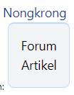

**RESPONSIVE MENU TAILWIND**

Kunjungi website heroicons.com

Cari icon bars-3, lalu copy SVG. SVG adalah kode yang bisa kita paste langsung di codingan.

Source:

|  |
| --- |
| <!doctype *html*>  <html *lang*="en">  <head>    <meta *charset*="UTF-8">    <meta *name*="viewport" *content*="width=device-width, initial-scale=1.0">    <link *href*="/public/css/tailwind.css" *rel*="stylesheet">    <title>Document</title>  </head>  <body>    <div *class*="container mx-auto">      <nav *class*="flex items-center justify-between mt-10">        <div *class*="flex items-center">          <img *src*="https://sekolahkoding.com/img/logo.png" *width*="50" *alt*="">          <input *type*="search" *class*="bg-gray-200 ml-5 py-1">        </div>        <div>          <svg *class*="h-6 w-6 block sm:hidden"  *id*="menunav"  *xmlns*="http://www.w3.org/2000/svg" *fill*="none" *viewBox*="0 0 24 24" *stroke-width*="1.5" *stroke*="currentColor" *class*="w-6 h-6">            <path *stroke-linecap*="round" *stroke-linejoin*="round" *d*="M3.75 6.75h16.5M3.75 12h16.5m-16.5 5.25h16.5" />          </svg>          <div *class*="hidden sm:block">            <a *class*="ml-2 text-blue-900" *href*=""> Belajar</a>            <div *class*="group inline relative">              <a *class*="ml-2 text-blue-900" *href*=""> Nongkrong</a>              <div *class*="absolute right-0 text-right rounded-lg p-4 bg-gray-100              hidden group-hover:block              border border-blue-200 group-hover:border-t-2">                <a *class*="block" *href*="">Forum</a>                <a *class*="block" *href*="">Artikel</a>              </div>            </div>              <a *class*="ml-2 text-blue-900" *href*=""> Login</a>          </div>        </div>      </nav>  *<!--Navigation for Mobile-->*      <div *class*="hidden sm:hidden" *id*="menulist">        <a *class*="block text-right ml-2 text-blue-900" *href*=""> Belajar</a>        <div *class*="group inline relative">          <a *class*="block text-right ml-2 text-blue-900" *href*=""> Nongkrong</a>          <div *class*="absolute right-0 text-right rounded-lg p-4 bg-gray-100          hidden group-hover:block          border border-blue-200 group-hover:border-t-2">            <a *class*="block" *href*="">Forum</a>            <a *class*="block" *href*="">Artikel</a>          </div>        </div>          <a *class*="block text-right ml-2 text-blue-900" *href*=""> Login</a>      </div>      <script>        document.**getElementById**('menunav').**addEventListener**('click', function(){          document.**getElementById**('menulist').classList.**toggle**('hidden')        })      </script>  *<!--End Navigation for Mobile-->*      <section *class*="md:flex mt-10">        <div *class*="text-center md:w-4/6 p-2">          <img *class*="block mx-auto" *src*="https://sekolahkoding.com/img/hero/computer.png" *width*="250" *alt*="">          <h1 *class*="text-4xl my-2">Belajar Programming, <br>            Mulai dari Nol</h1>          <h2 *class*="text-gray-400">            Belajar membuat website dan aplikasi. Bingung mulai dari mana? Tenang, mari bergabung bersama 100 ribu+ teman lainnya.            Mau bekerja sebagai programmer atau membuat karya, kamu juga bisa!          </h2>        </div>        <div *class*="shadow-md text-center p-5 md:w-2/6">          <p *class*="text-xs"> Daftar dengan: </p>          <div *class*="flex justify-around my-2">            <a *class*="button bg-red-400 hover:bg-red-500" *href*="">Google</a>            <a *class*="button bg-gray-800 hover:bg-gray-900" *href*="">Github</a>            <a *class*="button bg-blue-500 hover:bg-blue-600" *href*="">Twitter</a>          </div>          <p *class*="text-xs"> atau daftar dengan email: </p>          <form *action*="" *class*="text-left my-2">            <div *class*="bg-gray-100 rounded-md p-2 px-4 mb-2">              <label *class*="block text-gray-500" *for*="username">Username</label>              <input *class*="bg-transparent w-full text-xl focus:outline-none" *type*="text" *name*="" *id*="username">            </div>            <div *class*="bg-gray-100 rounded-md p-2 px-4 mb-2">              <label *class*="block text-gray-500" *for*="email">E-mail</label>              <input *class*="bg-transparent w-full text-xl focus:outline-none" *type*="text" *name*="" *id*="email">            </div>            <div *class*="bg-gray-100 rounded-md p-2 px-4 mb-2">              <label *class*="block text-gray-500" *for*="password">Password</label>              <input *class*="bg-transparent w-full text-xl focus:outline-none" *type*="text" *name*="" *id*="password">            </div>            <button *class*="mt-2 w-full text-center bg-skcolor-default hover:bg-skcolor-dark text-white py-2 text-lg rounded-md">              Daftar            </button>            <p *class*="mt-3 text-xs text-center">Dengan mendaftar, kamu setuju              dengan syarat dan ketentuan kami</p>          </form>        </div>      </section>    </div>  </body>  </html> |

Output:

* Jika dikecilkan:

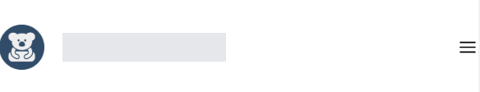

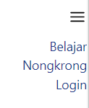

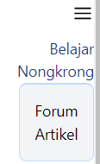

* Jika dibesarkan:

